第一问：

set JAVA_HOME=C:\Program Files\Java\jdk-16

set PROJECT_HOME=C:\Users\admin\Desktop\第1章作业\chapter1

set path=%path%;%JAVA_HOME%\bin

set classpath=%classpath%;%PROJECT_HOME%\class

java -classpath %classpath% homework.ch1.Welcome

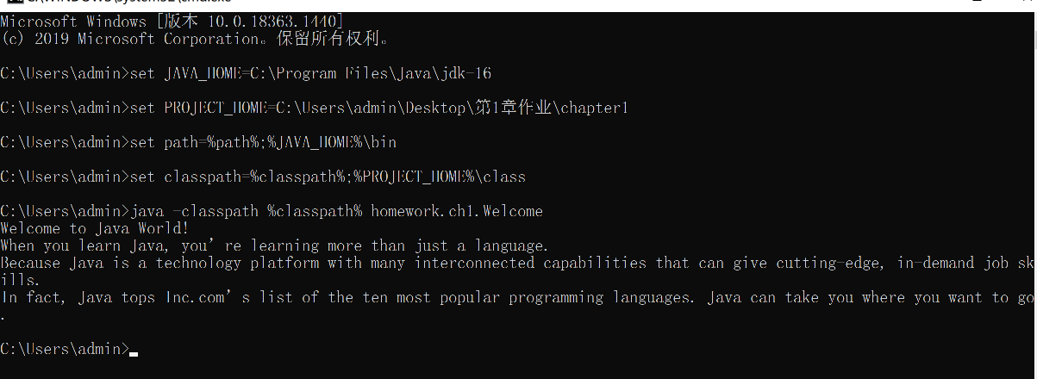

第二问：

修改classpath

set classpath=%classpath%;%PROJECT_HOME%\jar

